PortoImmaginario – 2ˆ edizione
Festival di letteratura per bambini e ragazzi

Dal 29 aprile al 1° maggio 2022

Portogruaro, Venezia
Biblioteca Civica Nicolò Bettoni | Palazzo Vescovile |
Museo Nazionale Concordiese | Teatro Russolo

Dopo il successo del 2021, ritorna con la seconda edizione il festival “PortoImmaginario” a Portogruaro, in provincia di Venezia: il primo evento in Veneto dedicato alla letteratura per bambini e ragazzi.
Un ricco e vasto programma di appuntamenti, con presentazioni in anteprima nazionale, incontri aperti al pubblico e un programma tutto dedicato alle scuole. Tra le novità di quest’anno la prima edizione del Premio Letterario Nicolò Bettoni per l’Albo Illustrato.
Tanti gli ospiti d’eccezione: il maestro del fumetto Ivo Milazzo; la giovane divulgatrice scientifica e conduttrice di Rai Gulp, Linda Raimondo insieme al ricercatore CNR Roberto Marcialis; il duo Laura Carusino e Andrea Beltramo del programma di Rai Radio Kids, con un appuntamento “Aspettando PortoImmaginario”, domenica 24 aprile.
(Portogruaro, mercoledì 13 aprile 2022) Torna nella Città di Portogruaro, in provincia di Venezia, il festival PortoImmaginario, la prima rassegna letteraria dedicata a bambini e ragazzi nel Veneto, tra i primi sul territorio nazionale. Dal 29 aprile al 1° maggio 2022, con una speciale anteprima in programma per domenica 24 aprile, la città accoglierà le storie dedicate ai giovani lettori; tra viaggi con astronauti, racconti sull’amicizia, sul diventare grandi, sull’amore, sul valore delle diversità che ci arricchiscono e ci rendono unici, sull’importanza della salvaguardia del clima e dell’ambiente. Parole e immagini per raccontare questo mondo ai più piccoli, le sue immense bellezze ma anche i grandi problemi, con intensità e delicatezza, attraverso gli occhi e le mani di grandi autori e illustratori. Un’occasione imperdibile per scoprire tutte le novità della letteratura d’infanzia e per ragazzi, con anteprime nazionali, incontri e laboratori, un programma ricco e dinamico pensato sia per le scuole che per un pubblico di famiglie e piccoli, grandi lettori.
Il programma per le scuole di PortoImmaginario inaugurerà martedì 26 aprile con i laboratori e gli incontri dedicati alle scuole d’infanzia, primarie e secondarie. A partire da venerdì 29 aprile fino a domenica 1° maggio tutta la città si animerà tra presentazioni, incontri, interviste. Tra gli ospiti il celebre fumettista Ivo Milazzo, che a PortoImmaginario festeggerà 50 anni di carriera, lo sceneggiatore Disney Alessandro Sisti e il professore più amato dai social, Enrico Galiano. Le sorprese continuano con l’avvincente incontro con il ricercatore CNR Esopianeti, Roberto Marcialis, intervistato dalla giovanissima divulgatrice scientifica e conduttrice di Meteo Spazio per Rai Gulp, Linda Raimondo. Sempre dal mondo Rai, il duo Laura Carusino e Andrea Beltramo, direttamente dal programma Rai L’Albero Azzurro, porterà al Teatro Russolo di Portogruaro uno spettacolo speciale, Aspettando PortoImmaginario, domenica 24 aprile alle ore 17.00.
I protagonisti più attesi saranno i tanti scrittori ed illustratori, tra cui i vincitori del Premio Andersen 2021, Marianna Balducci e Angelo Mozzillo e poi Guido Sgardoli, Candia Castellani, Antonio Ferrara, Manlio Castagna, Roberto Grassilli solo per citarne alcuni. Tra questi, anche la direttrice artistica del Festival Stella Nosella, portogruarese, affermata scrittrice di libri per bambini e ragazzi, quattro volte candidata al Premio Strega Ragazzi.
Altra novità di questa edizione è il Premio Nicolò Bettoni per l’Albo Illustrato, rivolto ad un pubblico di lettori di età compresa fra i 3 e i 10 anni. Un riconoscimento in denaro per i primi tre finalisti, offerto dal Lions Club di Portogruaro. Il premio è intitolato al geniale editore e tipografo Nicolò Bettoni nato a Portogruaro il 24 aprile 1770 e di cui, quest’anno, ricorre il 180° anniversario della morte.
Tanti i luoghi della città aperti per l’occasione: la Biblioteca Civica Nicolò Bettoni, il Palazzo Vescovile, il Museo Nazionale Concordiese e il Teatro Russolo.
PortoImmaginario è organizzato dal Comune di Portogruaro con il patrocinio della Regione del Veneto, Città Metropolitana di Venezia, Il Veneto Legge e Il Maggio dei Libri, con la Media Partnership di Rai Ragazzi e Rai Radio Kids, con la collaborazione della Confcommercio di Portogruaro e Kid Pass e con la sponsorizzazione di: BCC Pordenonese e Monsile – Eywa Sport & SPA – Europa Tourist Group – Assicurazioni Generali Agenzia di Portogruaro – Adriatico 2 – A.S.V.O. S.p.A. - F.lli Demo Costruzioni S.r.l. - IP Cleaning S.r.l. – Boschin S.r.l. – Io e la mia mamma.

Il programma del festival
La seconda edizione di PortoImmaginario apre dunque con uno speciale incontro in anteprima, aspettando il Festival: domenica 24 aprile alle ore 17.00 il Teatro Russolo ospiterà Laura Carusino e Andrea Beltramo, voci e volti dello storico programma Rai L’Albero Azzurro, che da oltre 30 anni tiene compagnia al pubblico dei più piccoli. Il programma per le scuole di PortoImmaginario prenderà il via martedì 26 aprile con i laboratori e gli incontri dedicati alle scuole d’infanzia, primarie e secondarie.
Gli incontri aperti al pubblico, invece, inizieranno nel pomeriggio di venerdì 29 aprile, dislocati in quattro diverse sedi in due appuntamenti orari: il primo alle ore 15.00, il secondo alle ore 17.00. Al Palazzo Vescovile ci attenderà Andrea Alemanno che presenterà Ero Goccia (L’albero delle matite). A seguire Teresa Capezzuto che con La banda delle scope (Il Ciliegio) regalerà una fiaba moderna che riflette sul valore di comportamenti sani e responsabili per sé e per gli altri. Ad attendere il pubblico alla Biblioteca Civica Sergio Olivotti che animerà il suo silent book Metamorfosi (Sabir editore); a seguire la scrittrice portogruarese Gigliola Biason con Le avventure del Brigante Unghianera (L'Orto della Cultura).
E ancora, nella verde Piazza Marconi, Teresa Capezzuto condurrà il pubblico in uno straordinario viaggio in un mondo possibile, tra realtà e immaginazione, come un web-fantasy costellato di like e visualizzazioni con #LoveTutorial (L'Orto della Cultura). Si prosegue con Livia Rocchi e il suo nuovo libro Cavalieri di Fiori (Camelozampa). In Piazzetta Pescheria l’illustratrice Nicoletta Bertelle racconterà La ricerca (Oso Melero).
La serata di venerdì 29 aprile, al piano nobile della Biblioteca civica N.Bettoni, vedrà protagonista il Premio speciale ai ragazzi di Mirano per l’adattamento cinematografico del romanzo di Daniele Nicastro sulla mafia “grande”, proiettato per l’occasione.
Il festival proseguirà sabato 30 aprile con quattro appuntamenti per ogni location due al mattino alle ore 10.00 e alle ore 11.30 e due nel pomeriggio alle ore 15.00 e alle ore 17.00. Capofila della seconda giornata, nella sede di Palazzo Vescovile, Stefania Del Rizzo e Irene Pattarello con il loro nuovo libro Io e Papà (L'Orto della Cultura), un albo per celebrare tutti i papà e i loro bambini, piccoli e grandi, e il fantastico trio al femminile composto da Eleonora Clemente, Francesca Carnevale e Michela Dalla Mura con UOT IS IT? (Sabir Editore). Si riprende nel pomeriggio con La fatina dei cerotti (L'Orto della Cultura) di Sara Busolin, autrice portogruarese, e Valentina Vanasia; a seguire l’illustratore Marco Somà con Cos’è la scuola (Terre di mezzo), un albo illustrato sull’importanza della scuola, luogo prezioso da proteggere e amare.
La Biblioteca Civica Nicolò Bettoni accoglierà Valentina Vanasia e Maria Sogaro con Il linguaggio universale (L’Orto della Cultura) e l’attesissimo appuntamento di Beniamino Sidoti con Il ciclo dell'acqua (Editoriale Scienza). Primo incontro del pomeriggio con Daniele Nicastro e il suo thriller Il ponte dei cani suicidi (Pelledoca Editore). Concluderà la giornata Chiara Carminati, affermata scrittrice e poetessa, con Un pinguino a Trieste (Bompiani), un romanzo di crescita e di scoperta del mondo.
In Piazza Marconi, durante la mattinata, il pubblico incontrerà Antonio Ferrara con Pusher (Einaudi Libri) e Andrea Oberosler con L'accademia dei cacciatori di fantasmi (Gribaudo editore). Nel pomeriggio Guido Sgardoli con Funeral Party (PIEMME) e Marianna Balducci con C'è una macchia sul mio disegno (Sabir Editore), un esilarante e divertente viaggio dentro un foglio di carta per avvicinarsi all'avventura sempre nuova e sorprendente dell'arte.
Ultima, ma non per importanza e qualità, la Piazzetta Pescheria ospiterà nel corso della mattinata il fumettista ed illustratore bolognese Roberto Grassilli con I famosi Gomitoli di Arianna (Sabir Editore) seguito dal giornalista Paolo Fizzarotti che intervisterà Alessandro Sisti, sceneggiatore della Disney, autore di alcune delle più celebri storie di Topolino, tra i creatori di Paperinik e W.I.T.C.H. Nel pomeriggio “passaggio di microfono” a un’altra celebrità del mondo dei fumetti, Ivo Milazzo, che a PortoImmaginario festeggerà i 50 anni di carriera. L’autore del fumetto Tina o Maria. Riflessi di una vita (NPE editore) dedicato alla figura controversa e misteriosa dell'artista friulana Tina Modotti, verrà intervistato da Paolo Fizzarotti.
La giornata di sabato terminerà con la presentazione di Aiutiamoli a fare da soli - Maria Montessori si racconta (Editoriale Scienza +11/Adulti) di Teresa Porcella, racconto in prima persona in cui emerge l’importanza di una politica sociale attenta ai più bisognosi e alle donne.
Il Museo Nazionale Concordiese ospiterà alle ore 17.00 l’incontro formativo con Angela Catrani Formare gli adulti, capire i bambini dedicato agli esperti del settore educativo.
Il Teatro Russolo alzerà il sipario alle ore 17.00 per accogliere Enrico Galiano: il docente e creatore della webserie Cose da prof, che ha superato i venti milioni di visualizzazioni su Facebook, che presenterà il suo nuovo libro in compagnia della moderatrice Stella Nosella.
La serata di sabato 30 aprile in Sala Consiliare sarà: dedicata alla prima edizione del Premio Nazionale Albo illustrato “Nicolò Bettoni” con la proclamazione dei vincitori e la consegna dei premi ai primi tre classificati. Sarà conferito anche il Premio alla carriera Eleonora Nespolon alla padovana Marialoretta Giraldo.
Domenica 1° maggio PortoImmaginario tornerà in città per la giornata conclusiva. Il Palazzo Vescovile accoglierà il vincitore Premio Andersen 2019 Marco Somà con I sette letti di ghiro (Nube Ocho), Anna D'Andrea e Jacopo Giombolini L'emozionante storia di Dino (Sabir Editore) e, nel pomeriggio Alessandro Coppola insieme a Fulvia Degli Innocenti con Vengo da te (La Compagnia del Libro): liberamente ispirato alla canzone di Lucio Dalla "La casa in riva al mare" raccontando con delicatezza la condizione di chi non è più libero e, più in generale, della fragilità e del bisogno profondo di speranza dell'animo umano. Seguirà ancora Alessandro Coppola con Quel giorno che aspetto (La Compagnia del Libro). La Biblioteca Civica Nicolò Bettoni ospiterà Sara Beinat e Federica Pagnucco con Il sogno dei ventimila (Ediciclo editore); Marianna Balducci e Elisa Rocchi con Spettri Streghe mazzapegùl e altri esseri fantastici dell'Emilia Romagna (Telos Editore).
Nel pomeriggio sarà la volta del premio Andersen 2021 Angelo Mozzillo con Detective Linus (Il Battello a vapore) e Manlio Castagna con il suo nuovo libro horror Goodwill (Piemme editore).
Dalle ore 10.00 la Piazza Marconi accoglierà Daniele Nicastro con Vengo io da te (EL Libri), una storia per gli amanti dei videogiochi, in cui varcare il confine tra il mondo reale e quello virtuale, Paolo Fizzarotti e Giovanni Mucci con Eroi Interstellari (L'Orto della Cultura). Nel pomeriggio Carla Anzile con Uscita di sicurezza (Pelledoca) ed infine). Orietta Dal Don con Noemi hai capelli Blu (Alba edizioni).
La Piazzetta Pescheria ospiterà PAFF! Palazzo arte fumetto Friuli Venezia Giulia La costituzione spiegata ai ragazzi, proseguirà con la presentazione del fumetto I Diari del limbo (Mondadori) di Manlio Castagna, una riflessione narrata che indaga recondite paure di una giovane protagonista. A seguire nel pomeriggio Candia Castellani e Serena Miceli con La casa verde di Susanna (L'Orto della Cultura) per concludere con Linda Raimondo, giovane aspirante astronauta che condurrà il pubblico verso i propri sogni da realizzare, Tra le stelle e un po' più in là (Mondadori).
Presso la sede del Museo Nazionale Concordiese alle ore 11.00 Angela Catrani e Teresa Porcella terranno un Laboratorio di poesia.
Il festival PortoImmaginario si avvierà alla sua conclusione domenica 1 maggio al Teatro Russolo alle ore 21.00 con un emozionante appuntamento, nello spazio insieme a Linda Raimondo, giovanissima divulgatrice scientifica, aspirante astronauta e presentatrice di Rai Gulp Meteo Spazio, insieme a Roberto Marcialis, ricercatore CNR Esopianeti, per scoprire le meraviglie dell’universo e dei pianeti lontanissimi che orbitano su stelle diverse dal sole eppure, alcuni, così incredibilmente simili alla Terra.
Tutti gli eventi si terranno nel rispetto delle normative sanitarie vigenti, assicurando le precauzioni necessarie per uno svolgimento in sicurezza di ogni evento. Per partecipare è richiesta la prenotazione al sito www.portogruaroeventi.it, presentando all’entrata la mail di avvenuta iscrizione.
Tutti gli eventi sono a ingresso libero.
Le comunicazioni e gli aggiornamenti del Festival saranno disponibili su www.portogruaroeventi.it, sulla pagina Facebook di “Città di Portogruaro” e sulle pagine social Facebook” e Instagram di “PortoImmaginario”.

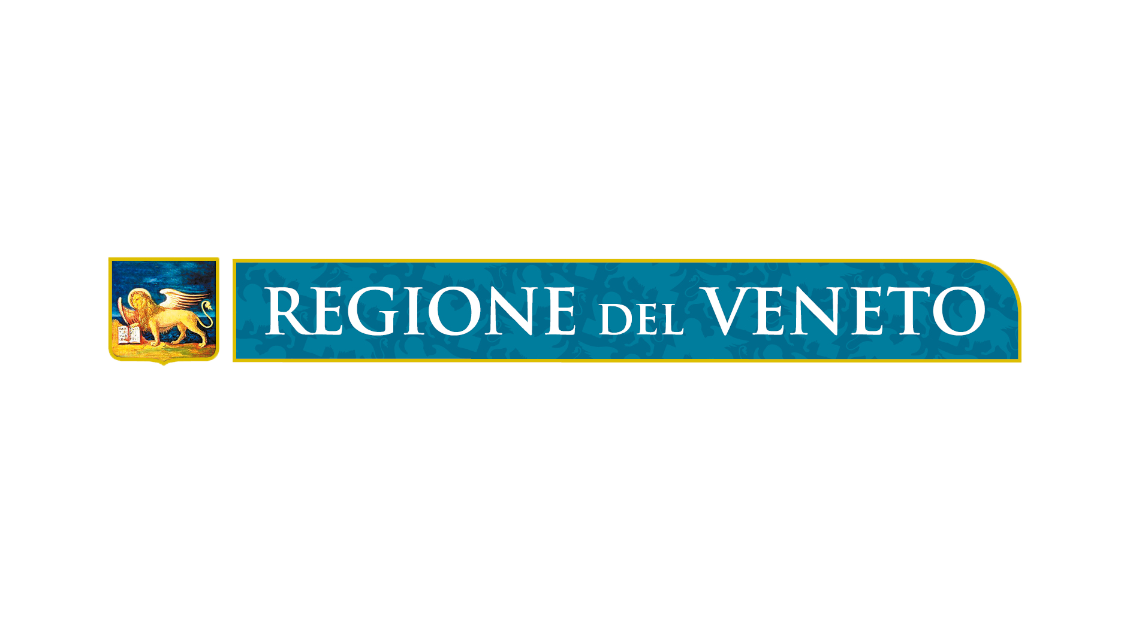

Evento patrocinato da






Organizzato da

Città di Portogruaro

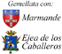

media partner



Per informazioni
PortoImmaginario
Facebook: portoimmaginario
Mail: portoimmaginario@gmail.com
www.portogruaroeventi.it

Informazioni per la stampa
Chiara Vedovetto
mail: press@chiaravedovetto.com
tel: +39 349.1692486
Giorgia Bergantin
mail: giorgiabergantin94@gmail.com
tel: +39 320.6915777

